2022年6月3日

**广州白云国际机场携手丽世酒店集团，**

**开启“祥瑞白云·丽世端午礼”主题活动**

*白云商业献礼端午佳节，丽世助力点燃消费热潮！*

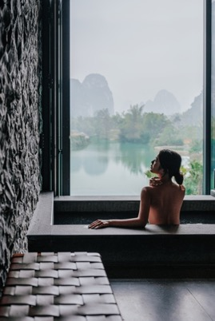 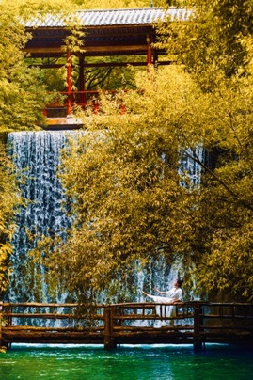 

**上海** - 时至五月五,喜庆在端午。正值中国传统节日端午节到来之际，为进一步弘扬中华民族传统文化，营造欢乐祥和的节日氛围，2022年6月3日至6月30日，白云商业携手丽世酒店集团，隆重推出“祥瑞白云·丽世端午礼”主题活动，通过丰富的节庆营销活动及优惠福利，推动广州白云国际机场消费体验进一步升级，并为宾客带来多姿多彩的酒店、旅行和娱乐资源。



此次活动，广州白云国际机场与丽世酒店集团品牌、广州塔阿尔法探索乐园联合打造中高端营销产品，以抽取端午节专属电子盲盒的新颖形式，为旅客献上端午出游礼遇。

创意满满的“电子盲盒礼包抽奖”活动，以抽盲盒的新鲜刺激感带动旅客参与活动的积极性。本次活动得到了丽世酒店集团品牌和广州塔阿尔法探索乐园的鼎力支持。活动期间，宾客注册白云商业会员，在机场消费满额参与盲盒抽奖，或会员邀请好友注册成为新会员，均有有机会赢取丽世酒店旗下广西崇左秘境丽世度假村、云南茶马道丽世酒店系列免费住宿和品牌好物，以及阿尔法探索乐园门票等惊喜大奖。

刚刚荣获全球权威旅行媒体Conde Nast Traveler The Hot List 2022殊荣的广西崇左秘境丽世度假村于2021年开业。喀斯特地貌层叠出壮丽的奇峰，明仕河蜿蜒出柔美的弧度。入住崇左秘境丽世度假村，中越边境的诗画田园便是你的目之所及。而以古老悠久的茶马古道为灵感，尽览丽江和大香格里拉地区的壮丽风光的中国茶马道丽世酒店系列，为宾客呈现弥足珍贵的发现之旅。

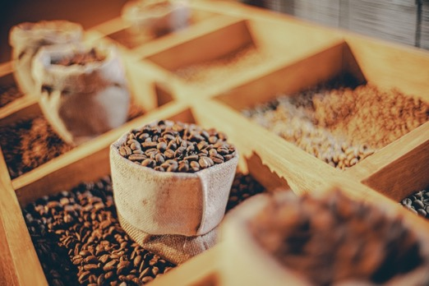可爱的崇左丽世吉祥物“壮壮”以仅存于广西壮族自治区崇左市的珍稀动物白头叶猴为原型，头上的斗笠代表着当地的壮族人家。来自丽世咖啡的甄品咖啡豆，让人放慢生活的节奏,享受美好的时光。将一颗颗丽世咖啡豆研磨成咖啡,浓郁醇厚的香气为你开启每日的精彩生活。

活动相关负责人表示，端午节不仅是中华民族的传统节日，而且是上半年最后一个出游高峰季，白云商业与丽世酒店集团都希望以更具吸引力的福利活动回馈广大旅客，不断创新营销理念，旨在让旅客充分感受旅行和旅游行业的人文关怀，提升出行体验。

* 完 –

**媒体查询，请联络：**

Chloe Qian / 中国区公共关系和市场总监/ chloe.qian@theluxcollective.com

**The Lux Collective 简介**

丽世酒店管理集团(The Lux Collective) 是国际酒店运营商，总部设于新加坡，旗下运营和管理的品牌包括丽世度假村（LUX* Resorts）、盐绚（SALT）、塔玛莎 （Tamassa）、社邑（SOCIO） 和丽世咖啡（Café LUX*），并管理留尼汪岛星礁酒店和毛里求斯的私人岛屿双可可岛等其他酒店。

成功的款待服务有赖具备各式技能的员工辛勤付出、热情奉献和团结合作。The Lux Collective 汇聚了一支充满热诚、创意非凡的工作团队。在团队成员、股东、供应商和合作伙伴的通力合作下，集团成功打造出全球首屈一指的酒店体验。The Lux Collective 将一直秉承宾客至上的企业文化，恪守热情好客、可靠创新的服务理念，满足宾客所需，缔造难忘时刻。

The Lux Collective致力于考虑周到、心怀敬重的运作方式，影响并铭记于后代中。

丽世度假村及酒店是 IBL 的附属公司。IBL 是毛里求斯「100 强」公司中的佼佼者，在印度洋区域经济中占有重要地位，活跃 于毛里求斯经济的关键领域，拥有近约300 家子公司及关联公司。

目前，The Lux Collective 管理以下项目：

**丽世度假村及酒店**

**中国**：中国茶马道丽世酒店系列（丽江、奔子栏、石头城、三谷水、小米地、桃花谷、大理、香格里拉 -2023年开业、普洱 - 2023年开业）、广西崇左秘境丽世度假村及别墅、溧阳丽世酒店 (2023年开业)、成都麓湖丽世度假酒店（2025 年开业）

**法国**：帕莱特丽世度假村及行政公寓（2023 年开业）

**留尼汪**：圣吉尔丽世度假村

**毛里求斯**：传奇丽世度假村及别墅、美岸丽世度假村及别墅、莫纳山丽世度假、大湾丽世度假村及行政公寓

**马尔代夫**：南阿里环礁丽世度假村及别墅

**阿联酋**：Al Jabal丽世度假村（2022年开业）、Al Bridi丽世度假村（2024年开业）

**越南**：富国岛丽世度假村（ 2022 年开业）

**盐绚度假村**

毛里求斯：帕尔马盐绚度假村

**塔玛莎度假村**

毛里求斯：塔玛莎度假村

**社邑酒店**

毛里求斯：社邑 Trianon（2023年开业）

**关于丽世度假村及酒店（LUX* Resorts）**

丽世度假村及酒店提供更轻盈、更明亮的奢华度假体验，旨在帮助客人欢庆生命缤纷时刻，享受生活独特之美。丽世致力于在海滩边、城市里或是自然中以纯粹、清新的款客之道呈现与众不同的美丽世界。

**关于中国茶马道丽世酒店（LUX* Tea Horse Road China）**

丽世在茶马古道--全世界独一无二的壮丽景色之中打造了一系列酒店。高山之峰，迷丛芳谷，纵然深峡，云南是拥有慷慨大自然和多元文化的天堂。这些地方由 13 个世纪以来马帮大篷车踏寻出的古老道路连接着。让你纵情在这场旅行体验中，在茶马道丽世酒店系列的天方夜谭中，探索和汲取古道往事。